营运部发〔2019〕057号 签发人： 李坚
关于立式展架陈列标准的通知
各门店:
天气渐热，为适应消费者的当季消费习惯。将立式展架陈列为【当季热销】、【补钙+VD】。
- 宣传物料：
序号 | 物料 | 数量 | 图片
1 | 当季热销 | 1张 | 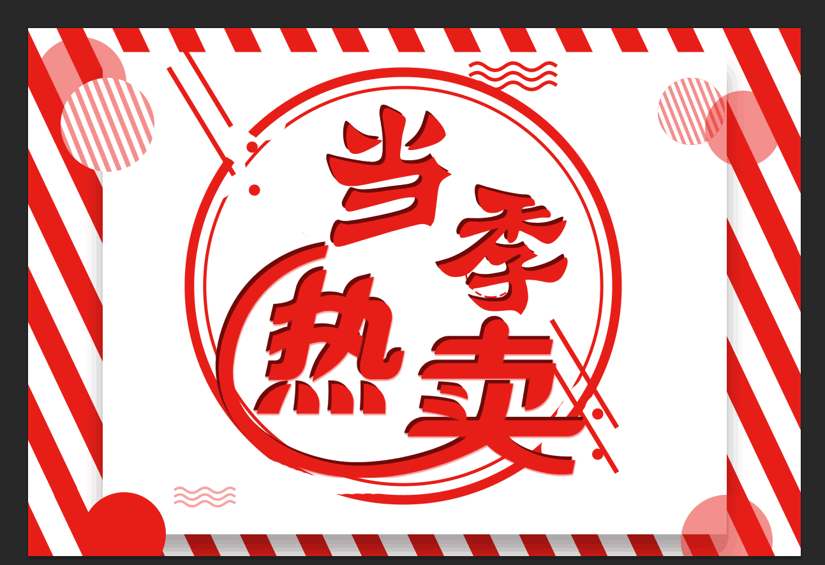
2 | 补钙+VD | 1张 | 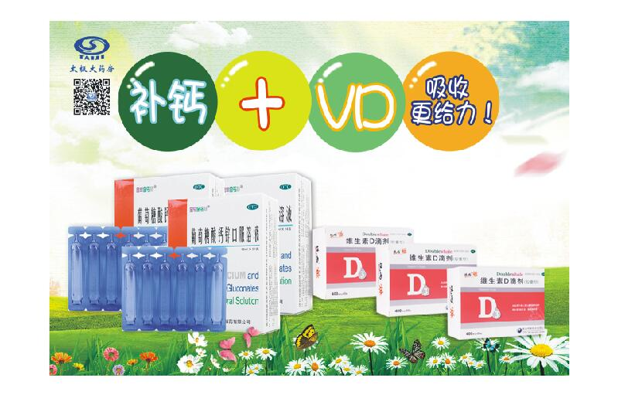

- 陈列要求：
（一）补钙+VD陈列
1.选取葡萄糖酸钙锌口服溶液两种规格陈列在立式展架首层；第二层陈列维生素D滴剂（胶囊型）和五维赖氨酸片。立式展架放在进门口货架旁边。如下图
2、陈列时间：2019年4月4日-2019年5月30日
3、请按样图中文字提示进行陈列：
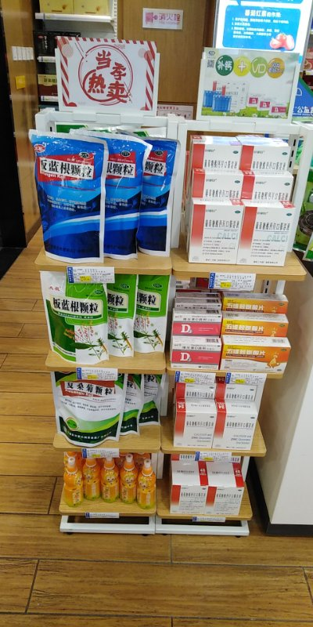
补钙+VD，用亚克力板夹在中间，插在展架上
葡萄糖酸钙锌口服溶液24支和48支陈列在首层。
维生素D滴剂（胶囊型）和五维赖氨酸片
- 当季热卖陈列
1.陈列商品是板蓝根颗粒、玄麦颗粒。夏桑菌颗粒、金银花露等商品。
2.陈列时间为2019年4月4日-2019年8月30日

。
当季热卖，用亚克力板夹在中间，插在展架上

第一、二、三层可陈列玄麦颗粒、板蓝根颗粒、夏桑菌颗粒
最后一层放金银花露

- 两个立式货架可分开陈列，也可以一起陈列。
- 把春季驱虫放回货架陈列
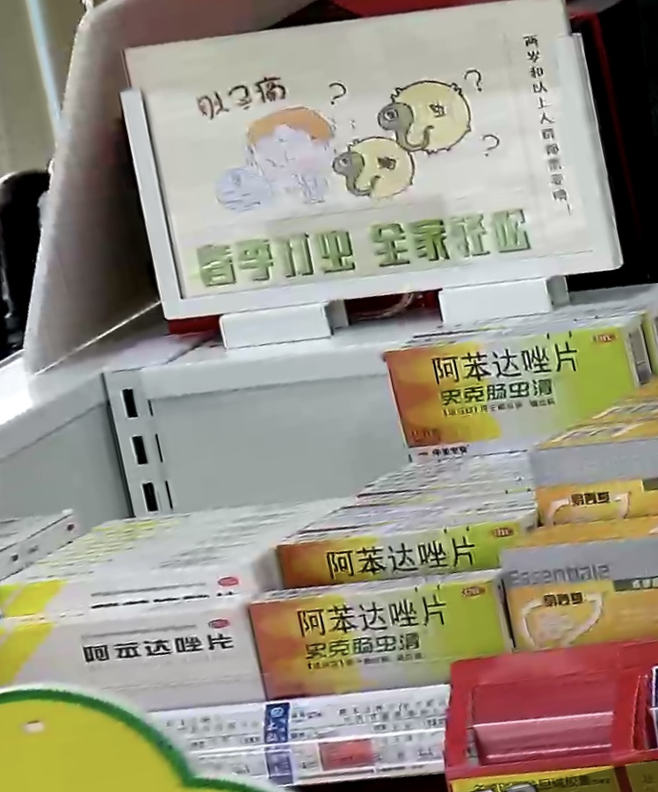
五、检核：
门店：2019年4月5日下午21点前完成陈列，片区长要在4月5日下午22点前在万店掌核检，门店没有万店掌的，将陈列照片发至片区群由片长核检。不发、迟发、少发，按20元/店收取成长基金。
营运部：于4月5日下午23点前在万店掌抽查。发现门店执行不到位，片区主管未检核的，片区主管罚款50元，门店罚款50元.
复检：片区主管现场巡店及万店掌检核。

主题词： 陈列通知 太极大药房营运部 2019年4月4日印发
打印：张艳 核对：谭莉杨

